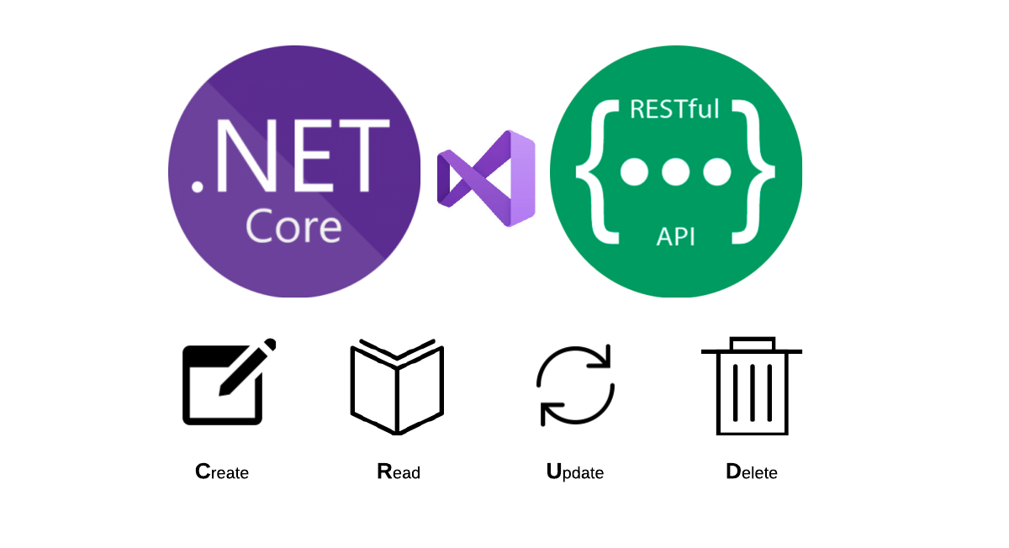

Mariusz Wieczorek

mariusz.wieczorek@kabat.pl

Streszczenie

Entity Framework podejście database first

WEB API

Tworzenie bazy danych

**Tworzymy nową bazę danych w SSMS**

W tym tygodniu korzystamy z podejścia **Database First** dlatego też najpierw zakładamy bazę w SSMS.

|  |
| --- |
| use MyFinances;  -- Delete Foreign Keys  IF OBJECT_ID('Operations','U') IS NOT NULL  begin  IF OBJECT_ID('fk_Operations_Categories') IS NOT NULL  ALTER TABLE Operations  DROP CONSTRAINT fk_Operations_Categories;  end  IF OBJECT_ID('Categories','U') IS NOT NULL  DROP TABLE Categories;  IF OBJECT_ID('Operations','U') IS NOT NULL  DROP TABLE Operations;  CREATE TABLE Categories  ( Id INT not null identity(1,1) -- Id  , Name VARCHAR(50) not null default '' -- nazwa    CONSTRAINT PK_Categories  PRIMARY KEY(id),  CONSTRAINT UNQ_Categories_Name  unique(Name)  )  CREATE TABLE Operations  ( Id INT not null identity(1,1) -- Id  , Name VARCHAR(50) not null -- nazwa operacji  , Description VARCHAR(500) -- opis operacji  , Value DECIMAL(10,2) not null -- wartość operacji  , Date datetime not null -- data operacji  , CategoryId int not null    CONSTRAINT PK_Operations  PRIMARY KEY(id)  )  -- Create Foreign Keys  ALTER TABLE Operations  ADD constraint fk_Operations_Categories  FOREIGN KEY(CategoryId)  REFERENCES Categories(Id); |